**خطوات تركيب سكربت غردلي :**

1. رفع ملفات السكربت وإنشاء قاعدة بيانات جديده من لوحة التحكم Cpanel 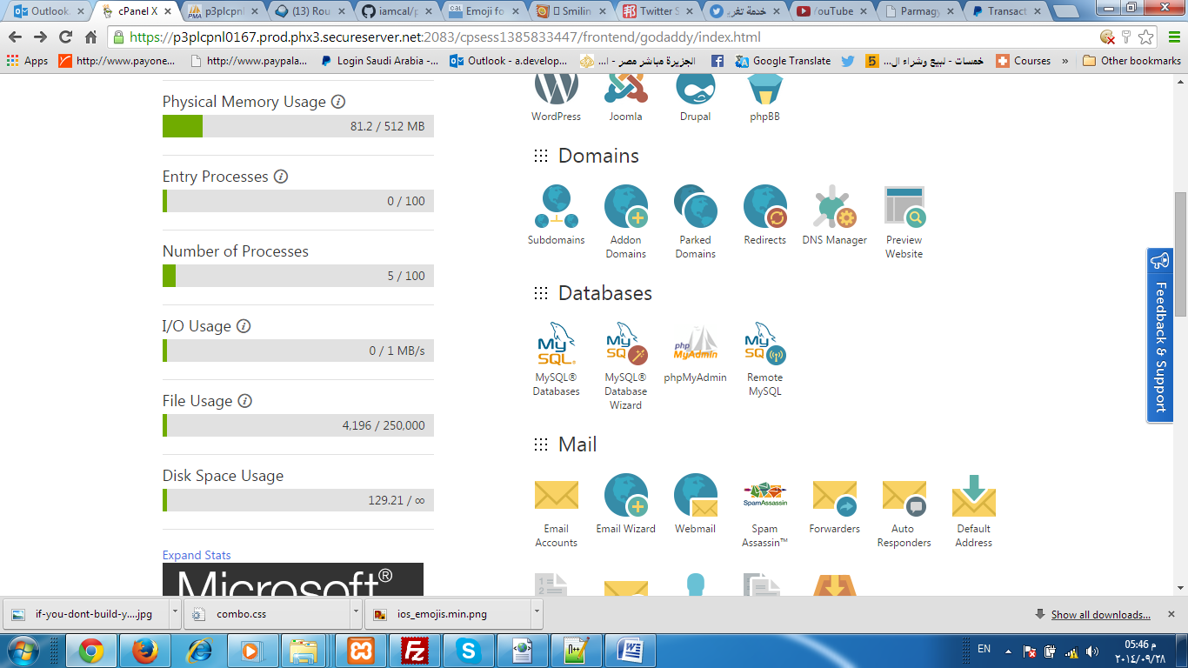
2. رفع ملف القاعده ستجده في مجلد اسمه db موجود ضمن ملفات السكربت 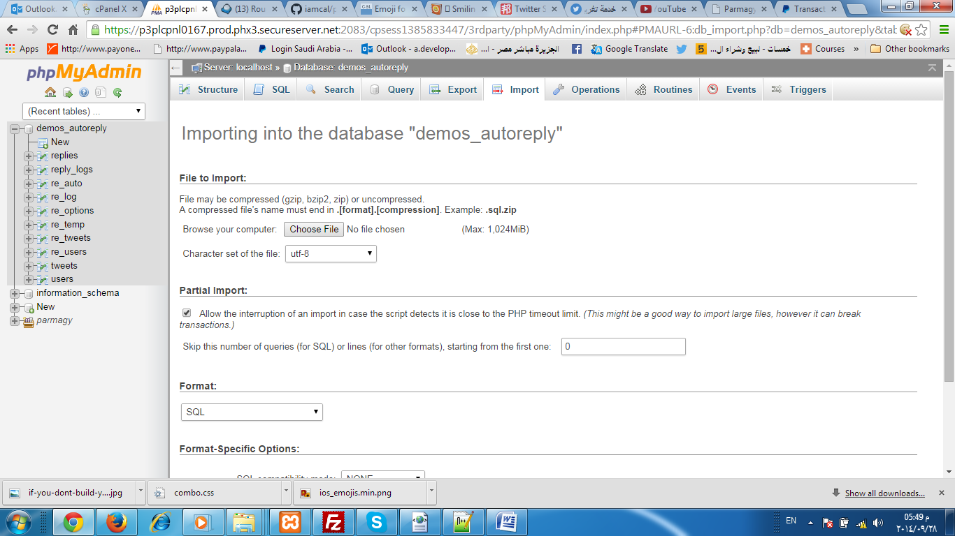
3. إنشاء تطبيق تويتر من موقع تطبيقات تويتر الرسمي 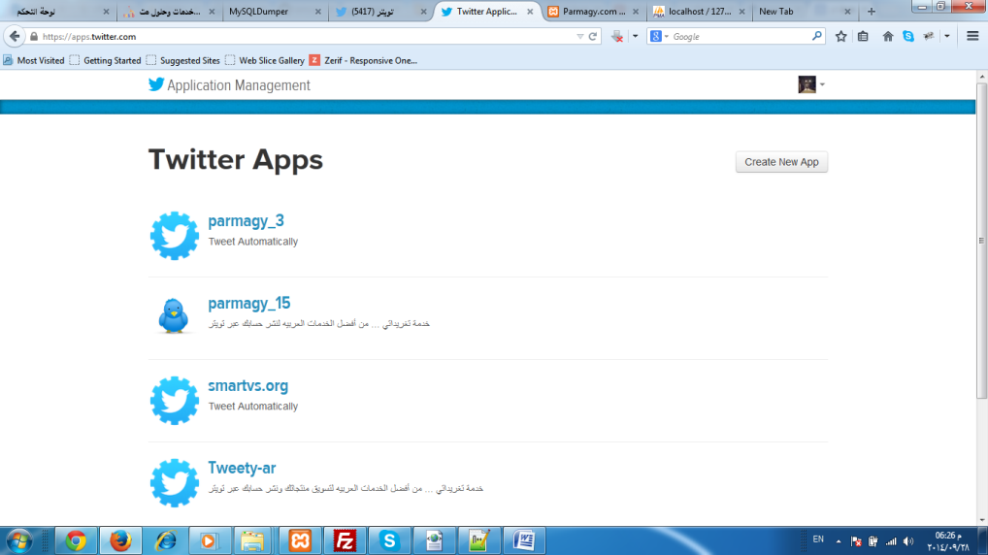
4. نسخ مفاتيح تطبيق تويتر وربطه بالسكربت

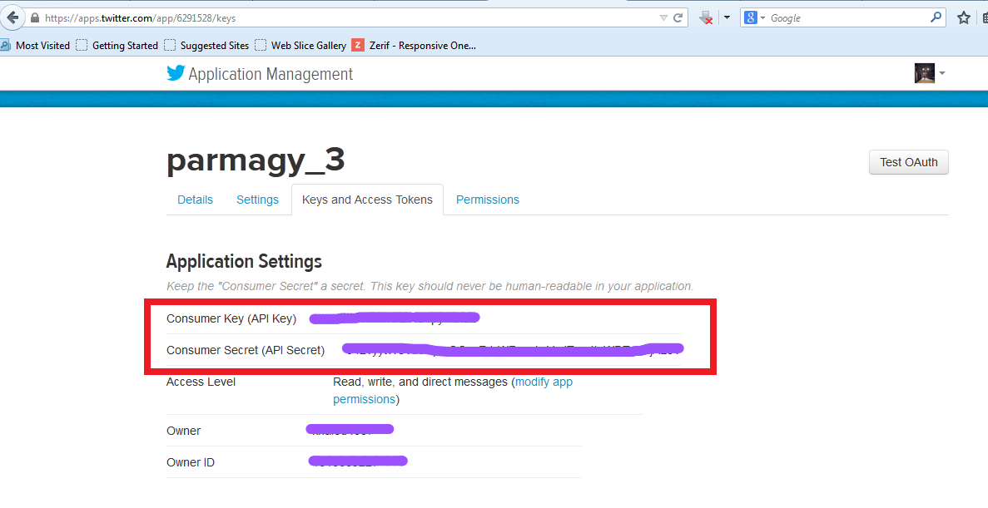

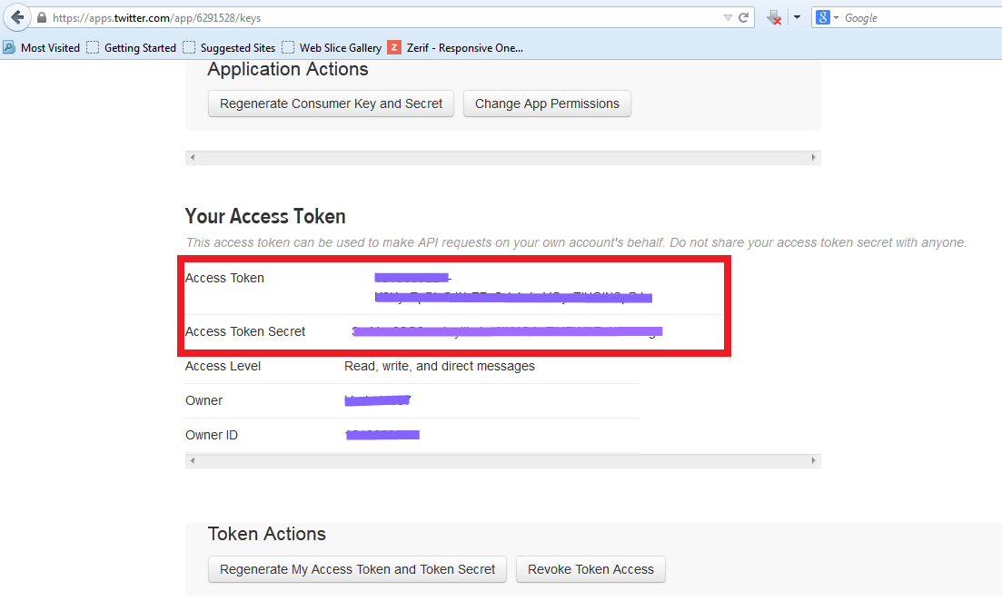

1. ضبط ملف config.php الخاص بالسكربت

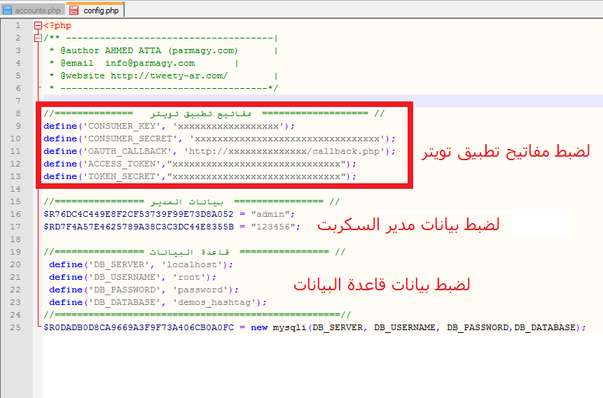

1. ضبط أمر الكرون من لوحة التحكم Cpanel وتجعله يشير على ملف cron.php الموجود ضمن ملفات السكربت

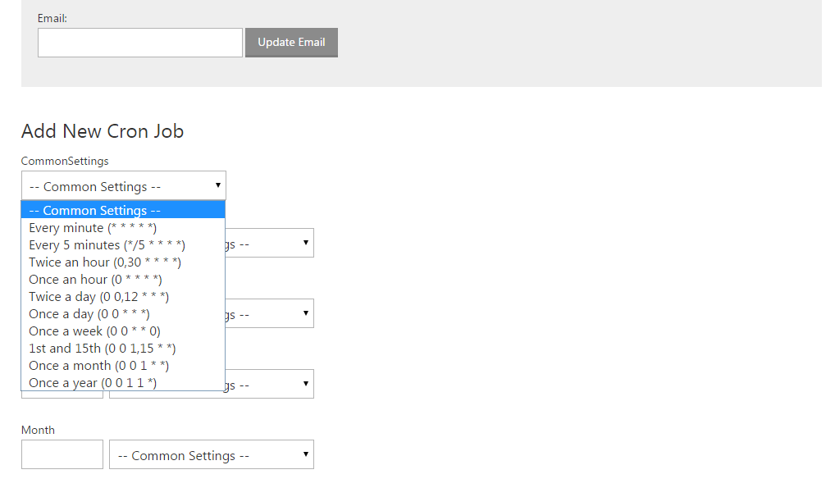

ومبرووووووك عليك السكربت .... تحياتي بالتوفيق